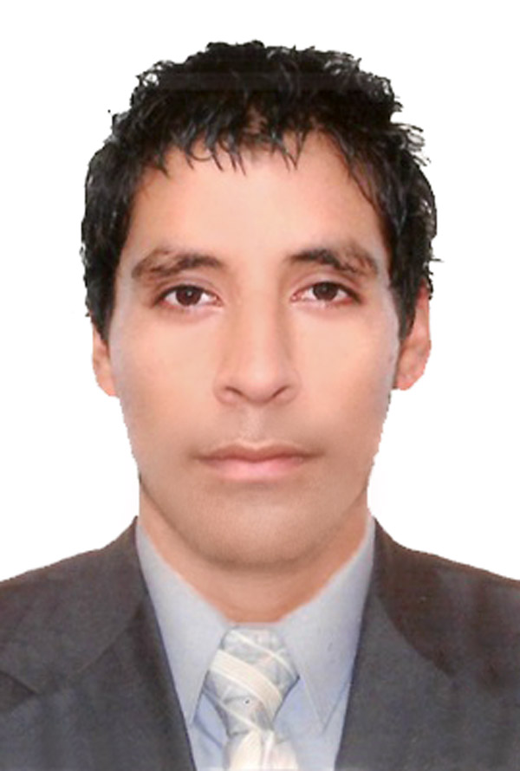
LUIS ENRIQUE TAPIA SALAS
Domicilio: Calle Carlyle Mz. “J” Lote 25,
La Calera de la Merced - Surquillo
Teléfono: 449-8832
Celular RPM: 996207662
E-mail: luistapiasalas87@gmail.com

- INFORMACION PERSONAL

Nombre : Luis Enrique Tapia Salas.
Fecha de Nacimiento: 10 de Abril de 1987.
Estado Civil : Soltero.
DNI : 44910862.

- ESTUDIOS REALIZADOS:
Estudios Superiores:

Universidad San Ignacio de Loyola – USIL..
Carrera de Ingeniería Industrial : Cursando el 5to ciclo

Cybertec:
Office Proficient.
Office Experto.

UNI (certificado)
AutoCAD Básico
AutoCAD Intermedio
AutoCAD Avanzado

- OTROS CONOCIMIENTOS:

INGLES (Idiomas Católica)
Nivel Básico: Conversación.
Nivel Intermedio: Conversación, escritura.

- INFORMACION PERSONAL

Aptitud para asumir posiciones de liderazgo, con gran sentido de responsabilidad, proactivo, creativo, realista y práctico; además de contar con gran predisposición para trabajar en equipo y capacidad para dar soluciones a las actividades encomendadas.

- EXPERIENCIA PROFESIONAL:

Empresa: HISPANIC GLOBAL WAY (Febrero – Julio 2006)
Cargo: Teleoperador en ventas al extranjero.

Empresa: RESTAURANTE DON ALFREDO (Abril 2009 – Mayo 2012)

Cargo: Repartidor motorizado

Empresa: CIDATT (Febrero – Julio 2012 al Diciembre 2014)

Cargo: Supervisor de encuestas
- Personal a cargo del procesamiento, validación y análisis de la información recopilada en los servicios de transporte público (encuestas), para un proyecto de la Municipalidad del Rímac.

Cargo: Cadista
- Pre-diseño y diseño de infraestructura vial urbana y carretera. AutoCAD

Cargo: Estudio de Mercado
- Estudio en la venta de vehículos usados para la empresa AVIS
- Estudio de paneles publicitarios para el tren (Línea 1)

REFERENCIAS PERSONALES

Empresa : HISPANIC GLOBAL WAY
Jefe : Miguel
Supervisora : Recursos Humanos.
Teléfono : 991906555

Empresa : RESTAURANTE DON ALFREDO
Gerencia : CARLA.
Teléfono : 991185417

Empresa : CIDATT
Gerencia : Sandra Urbano.
Teléfono : 2249800.

